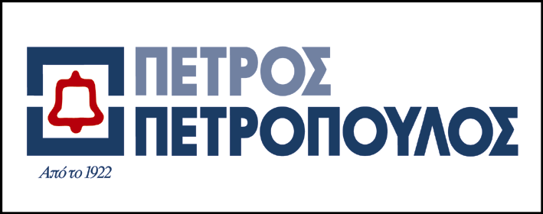

Αθήνα 28 Δεκεμβρίου 2017

Υπεγράφη σήμερα συμφωνία μεταξύ της Πέτρος Πετρόπουλος ΑΕΒΕ και της Κubota Corporation με έδρα την Ιαπωνία. Με την συμφωνία αυτή και οι δύο εταιρίες δεσμεύθηκαν σε μακροχρόνια συνεργασία για την διανομή στην Ελλάδα των μηχανημάτων Κubota.

Η Κubota Corporation είναι από τους μεγαλύτερους κατασκευαστές παγκοσμίως, στους τομείς των γεωργικών ελκυστήρων, συναφών μηχανημάτων, βιομηχανικών κινητήρων, μηχανημάτων έργων, συστημάτων ύδρευσης και επεξεργασίας νερού.

Στην Ελλάδα, η Κubota έχει παρουσία άνω των 30 χρόνων, κατέχοντας πάντα σημαντικό μερίδιο στην αγορά. Το εκτεταμένο δίκτυο πωλήσεων και τεχνικής υποστήριξης της Πέτρος Πετρόπουλος ΑΕΒΕ, θα διατηρήσει και θα ενισχύσει τη μέχρι σήμερα κάλυψη των αναγκών των πελατών.

Η νέα αυτή δραστηριότητα θα αποτελέσει αυτόνομη Επιχειρηματική Μονάδα της Πέτρος Πετρόπουλος ΑΕΒΕ. Οι πωλήσεις της Μονάδας αναμένεται να επηρεάσουν θετικά τα αποτελέσματα του 2018.

*H Πέτρος Πετρόπουλος ΑΕΒΕ  ιδρύθηκε το 1922 στη Θεσσαλονίκη. Κατασκευάζει, διασκευάζει, διανέμει και υποστηρίζει μεγάλο εύρος προϊόντων αυτοκινητοβιομηχανίας  όπως αυτοκίνητα, φορτηγά, λεωφορεία, γεννήτριες, κινητήρες diesel, σκάφη, εξωλέμβιες μηχανές, αγροτικά, χωματουργικά και βιομηχανικά μηχανήματα, μπαταρίες, λιπαντικά και ελαστικά Η Εταιρία κατέχει ηγετική θέση στην Ελληνική αγορά στους  τομείς δραστηριότητας της.*